- PC World VN - ISSN:1859 - 1817
- Test Lab Thế Giới Game

- Tin tức
- Sản phẩm
- Công nghệ
- Kinh Doanh
- Test Lab
- Giải trí
- E-Paper
- Mua Tạp Chí

15 dòng lệnh cho hộp thoại RUN có thể bạn chưa biết
Đức Tiến
- Những dòng lệnh được chia sẻ dưới đây tuy có thể khó nhớ, nhưng đôi lúc chúng lại thực sự rất có ích khi bạn cần.
Về mặt kỹ thuật, hộp thoại RUN trên Windows tương đối khó sử dụng khi yêu cầu người dùng phải nhớ chính xác tên của ứng dụng, công cụ cần khởi chạy. Lấy ví dụ, nếu muốn mở cửa sổ dòng lệnh Command Prompt thông qua hộp thoại RUN, người dùng chỉ cần nhập lệnh CMD rồi nhấn Enter hoặc nhấn nút OK. Trong khi đó, nếu muốn truy cập vào một thư mục nào có trên File Explorer, người dùng buộc lòng phải nhớ chính xác
Tuy nhiên, dưới đây là vài dòng lệnh đơn giản khác có thể giúp bạn đơn giản hóa các thao tác khi làm việc trên hệ điều hành này.
%PROGRAMFILES%
Lệnh này sẽ lập tức mở thư mục Program Files trên phân vùng gốc của hệ thống (tức phân vùng\ổ đĩa chứa thư mục Windows được cài đặt trên máy tính), qua đó giúp người truy cập vào Program Files nhanh và đơn giản hơn so với thao tác điều hướng thủ công đến thư mục này.
%USERPROFILE%
Tương tự câu lênh trên, lệnh này sẽ mở thư mục cá nhân của tài khoản người dùng đang đăng nhập vào hệ thống. Lúc này, bạn có thể truy cập thư mục hình ảnh, âm nhạc, video và các thư mục cá nhân khác một cách dễ dàng.
CONTROL
Về mặt kỹ thuật, lệnh “CONTROL” sẽ lập tức mở giao diện Control Panel của hệ thống, tuy nhiên, thao tác này chỉ giúp bạn đơn giản hóa việc khởi chạy Control Panel nếu đã nâng cấp lên Windows 10. Trong khi đó, với người dùng Windows 7 thì chắc chắn rằng, việc nhấn vào nút Start/Windows và chọn Control Panel đã là phương án tối ưu nhất cho việc khởi chạy trình thiết lập của hệ thống.
CLEANMGR
Có thể khẳng định, đây chắc chắn là phương pháp dễ nhất để dọn dẹp các tập tin, dữ liệu rác được tích lũy trong suốt quá trình làm việc của bạn.
Theo đó, việc thực thi lệnh này sẽ mở Windows Disk Cleanup Manager. Tại đây, hãy chọn ổ đĩa bạn muốn xóa và nhấn nút OK. Máy tính sau đó sẽ quét ổ đĩa cụ thể cho các tập tin rác và cung cấp tùy chọn để làm sạch chúng.
COMPMGMT.MSC
Lệnh này sẽ lập tức Computer Management, vốn thường có thể thực hiện bằng cách nhấn chuột phải vào This PC (hoặc My Computer), và chọn Manage. Người ta có thể quản lý các thư mục được chia sẻ, quản lý các dịch vụ đĩa và quản lý các công cụ quản lý khác bằng cách sử dụng cửa sổ đó.
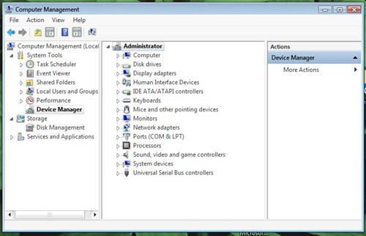
FIREWALL.CPL
Bạn đang tìm cách tắt hoặc bật “tường lửa” một cách nhanh chóng?. Rất đơn giản, hãy nhập lệnh firewall.cpl trong hộp thoại Run và nhấn Enter. Thao tác này sẽ đưa bạn trực tiếp đến trình thiết lập Windows Firewall.
FSMGMT.MSC
Về cơ bản, lệnh này rất có ích cho những quản trị viên thường kích hoạt chế độ Share tập tin, thư mục cho máy tính khác trên cùng hệ thống mạng, qua đó, họ có thể có thể dễ dàng kiểm soát việc chia sẻ dữ liệu trên máy tính.
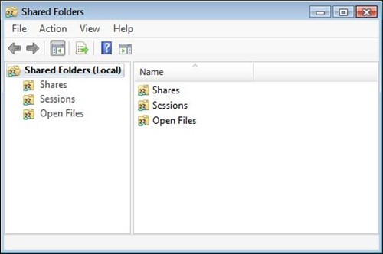
Mở website cụ thể (thông qua Chrome, Firefox, Opera)
Để mở trình duyệt bằng hộp thoại RUN, bạn chỉ cần nhập tên của mình duyệt mình muốn. Lấy ví dụ, hãy nhập”Chrome”,“Firefox” hoặc “MicrosoftEdge” để khởi chạy trình duyệt tương ứng nếu chúng được cài đặt trên máy tính của bạn.
Đó chưa phải là tất cả. Bạn có thể nối thêm đường dẫn URL của trang web ở cuối tên trình duyệt để mở trang web trực tiếp. Ví dụ: nếu muốn mở Facebook trên Chrome, hãy mở hộp thoại RUN và nhập lệnh Chrome www.facebook.com và nhấn enter.
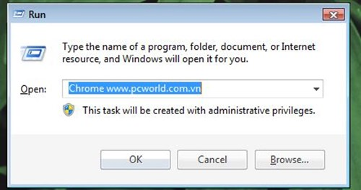
MSINFO32
Có lẽ, đây là cách dễ nhất để xem thông tin chi tiết và đầy đủ nhất về hệ thống máy tính của bạn. Sau khi nhập lệnh, tại giao diện vừa hiển thị, bạn có thể tìm thấy tất cả thông tin phần cứng và phần mềm mình muốn biết về máy tính.
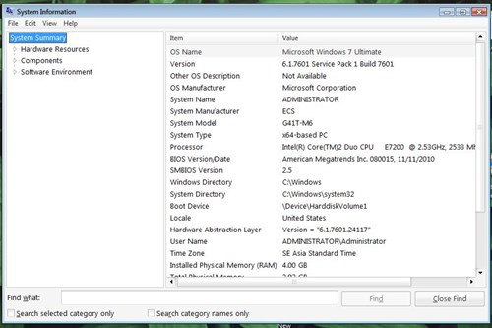
NETPLWIZ
Lệnh này rất hữu ích cho một máy tính đa người dùng. Quản trị viên có thể trực tiếp mở giao diện User Account và cấu hình bất kỳ tài khoản nào họ muốn. Tuy nhiên, những người dùng khác có thể chỉnh sửa và thay đổi tùy chọn tài khoản cá nhân của họ.
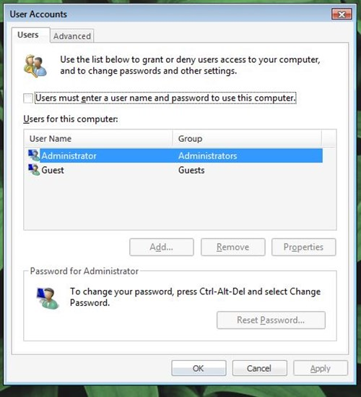
OSK
Đây là cụm từ viết tắt của tính năng On Screen Keyboard – một giao diện bàn phím ảo trên màn hình Destop. Bạn có thể sử dụng các bàn phím ảo này để chống lại các những “keylogger” khi sử dụng máy tính với nhiều người khác.
LOGOFF/SHUTDOWN
Đúng như tên gọi, hai lệnh này lập đăng xuất tài khoản hiện tại của người dùng hoặc tắt máy tính. Bạn cũng có thể sử dụng “shutdown –a” để hủy bỏ một hệ thống shutdown, nhưng lưu ý rằng bạn cần phải rất nhanh trong khi nhập lệnh này.
UTILMAN
Nếu như lệnh “osk” chỉ đơn thuẩn để mở tiện ích bàn phím ảo thì UTILMAN sẽ mở trình quản lý tiện ích đầy đủ của Windows, cho phép bạn sử dụng một số tiện ích hệ thống khác khác
WUAPP
Lệnh này lập tức sẽ mở giao diện Windows Update Manager, tại đây bạn có thể cài đặt và cấu hình bản cập nhật của Windows.
WRITE
Nếu cần mở nhanh một trình soạn thảo, hãy thử lệnh này. Lập tức trình soạn thảo mặc định Windows Wordpad sẽ xuất hiện. Ngoài ra, bạn cũng có thể dùng lệnh “notepad” để mở trình soạn thảo Windows Notepad.
Bạn cũng có thể mở chương trình Microsoft Office thông qua các câu lệnh từ hộp thoại Run với điều kiện máy đã cài sẳn chương trình này:

